**APPLICATION DEVELOPMENT**

**Final Project – Zombies Shooting**



นาย ภีมวัจน์ มิ่งขวัญ

รหัสนิสิต 5930404021

รายวิชา 2104255   
APPLICATION DEVELOPING FOR INDUSTRIAL ENGINEERING

ภาควิชาวิศวกรรมอุตสาหการ ปีการศึกษา 2560

คณะวิศวกรรมศาสตร์ จุฬาลงกรณ์มหาวิทยาลัย

คำนำ

รายงานฉบับนี้เป็นส่วนหนึ่งของรายวิชา 2104255 APPLICATION DEVELOPING FOR INDUSTRIAL ENGINEERING โดยมีวัตถุประสงค์ เพื่อนำความรู้ที่ได้ศึกษาและเรียนรู้เกี่ยวกับการเขียนโปรแกรมโดยใช้ MICROSOFT VISUAL STUDIO ซึ่งผู้จัดทำได้นำความรู้ทั้งหมดมาประยุกต์และพัฒนาเป็นเกม Skeet Shooting โดยใช้ MICROSOFT VISUAL STUDIO C# เพื่อเขียนโปรแกรมให้เสร็จสมบูรณ์ ซึ่งผู้จัดทำขอขอบคุณ อาจารย์ภูมิ เหลืองจามีกร ผู้ให้ความรู้ และแนวทางการเขียนโปรแกรม MICROSOFT VISUAL STUDIO จนผลงานสำเร็จลุล่วง

ผู้จัดทำหวังเป็นอย่างยิ่งว่า รายงานฉบับนี้จะให้ความรู้ และเป็นประโยชน์แก่ผู้อ่านทุกๆ ท่าน โดยเฉพาะผู้ที่สนใจในการเขียนโปรแกรมและการพัฒนาแอพพลิเคชั่น

นาย ภีมวัจน์ มิ่งขวัญ

5930404021

**บทที่ 1**

**บทนำ**

ในปัจจุบันเทคโนโลยีมีความก้าวหน้าอย่างมาก ทำให้เกิดนวัตกรรมต่างๆเพิ่มขึ้นมามากมาย เช่น ระบบAIปัญญาประดิษฐ์ เป็นต้น ซึ่งเทคโนโลยีเหล่านี้ส่วนใหญ่ต้องอาศัยความรู้พื้นฐานในด้านการเขียนโปรแกรมด้วยภาษาคอมพิวเตอร์ ซึ่งมีหลายภาษาที่คล้ายคลึงกัน เช่น C++, C#, JAVA, PYTHON เป็นต้น ภาษาเหล่านี้ล้วนมีเอกลักษณ์เฉพาะตัวในแต่ละภาษา

โปรแกรมคอมพิวเตอร์เหล่านี้ ในยุคปัจจุบันสามารถช่วยเป็นเครื่องมืออำนวยความสะดวกให้กับผู้ประกอบอาชีพต่างๆได้หลายอาชีพ เช่น นักบัญชีมีโปรแกรมในการจัดการบัญชี เป็นต้น การเรียนรู้และศึกษาภาษาคอมพิวเตอร์จึงเรียกได้ว่าค่อนข้างจำเป็นในการประกอบอาชีพในสมัยนี้

โดยเฉพาะผู้ที่ศึกษาในด้านสายอาชีพวิศวกรรมศาสตร์ การเขียนโปรแกรมจะสามารถใช้เป็นเครื่องมือในการอำนวยความสะดวกการทำงานได้อย่างหลากหลาย ผู้ที่เรียนในสายอาชีพนี้จึงต้องมีการศึกษาการเขียนโปรแกรมอย่างเข้มข้นเพื่อจะนำไปใช้ให้เป็นประโยชน์ในอนาคตได้

**บทที่ 2**

**Zombies Shooting**

**เหตุผลที่เลือกทำเกมนี้**

เนื่องจากเกมที่เลือกมานี้ เป็นเกมที่ใช้ทักษะไม่มากนัก เป็นเกมที่ใช้ในการเล่นเพื่อคลายเครียดได้ และคำสั่งที่ใช้ในการเขียนโปรแกรมยังอยู่ในขอบเขตที่ได้ศึกษาอยู่

**ลักษณะของเกม**

เราจะรับบทเป็นตัวละครซึ่งต้องเป็นคนปกป้องเมืองซึ่งอยู่หลังป้อมปราการที่เราอาศัยอยู่ ในเวลานั้นมีฝูงซอมบี้จำนวนนับไม่ถ้วนพยายามจะบุกเข้ามาภายในเมือง ซอมบี้มี 3 ชนิดที่มีการเคลื่อนที่แตกต่างกัน เรามีหน้าที่ในการยิงลูกกระสุนเพื่อกำจัดซอมบี้เหล่านั้นแล้วเก็บคะแนนไปเรื่อยๆ ซึ่งเกมจะจบก็ต่อเมื่อมีซอมบี้สามารถผ่านเข้าไปในเมืองได้ 3 ตัว

**วิธีการเล่นเกม**

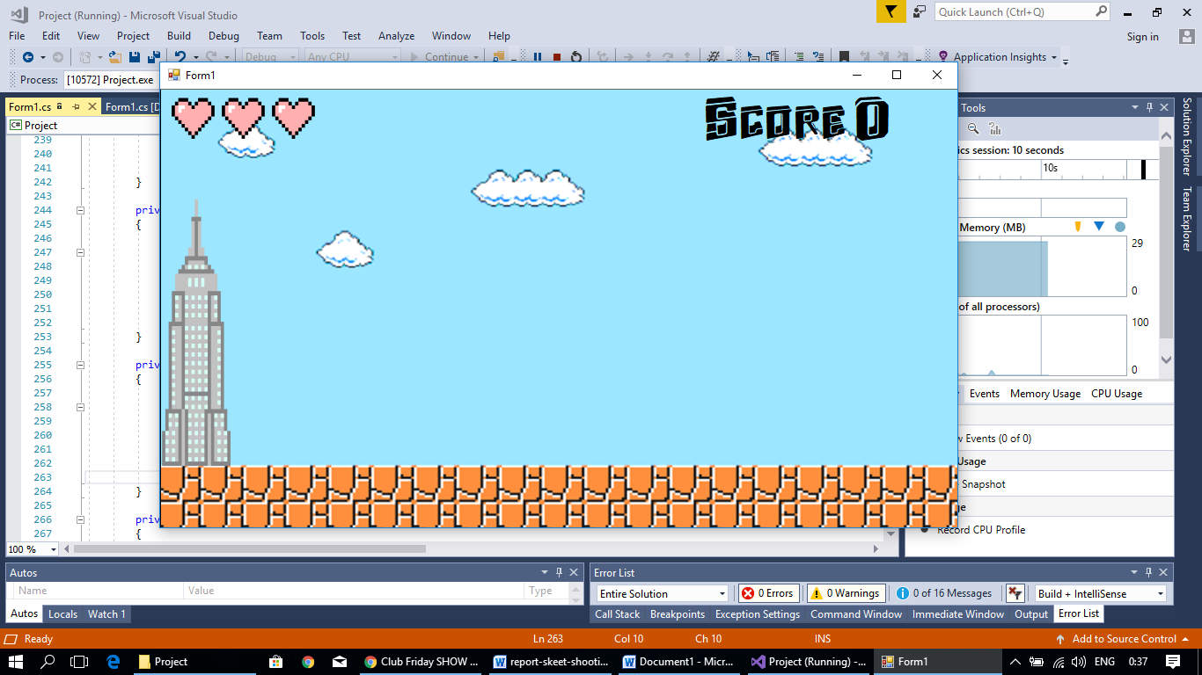

* เมื่อเปิดเกมขึ้นมาจะมีตึกซึ่งเป็นตำแหน่งที่ตั้งของเรา
* มุมซ้ายบนจะมีพลังชีวิต
* มุมขวาบนจะบอกคะแนน ซึ่งเป็นจำนวนของซอมบี้ที่เรากำจัดได้
* เกมจะเริ่มเมื่อนำเม้าส์ไปคลิกที่ตำแหน่งใดตำแหน่งหนึ่งในหน้าต่างนี้

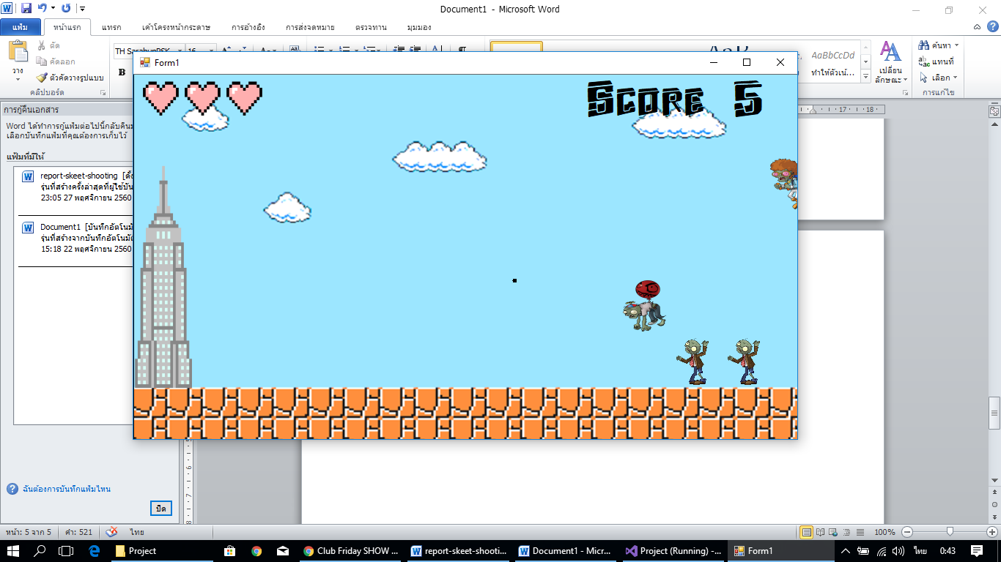

* เมื่อเริ่มเกมจะมีซอมบี้ทยอยออกมาทีละตัว ซึ่งเมื่อเวลาผ่านไปซอมบี้จะออกมามากขึ้นเรื่อยๆ
* ในตำแหน่งที่เรานำเม้าส์ไปคลิก จะมีกระสุนพุ่งออกมาจากยอดของป้อมปราการ
* เมื่อกระสุนโดนซอมบี้ตัวใดตัวหนึ่ง กระสุนและซอมบี้จะหายไป และคะแนนจะเพิ่มขึ้น 1

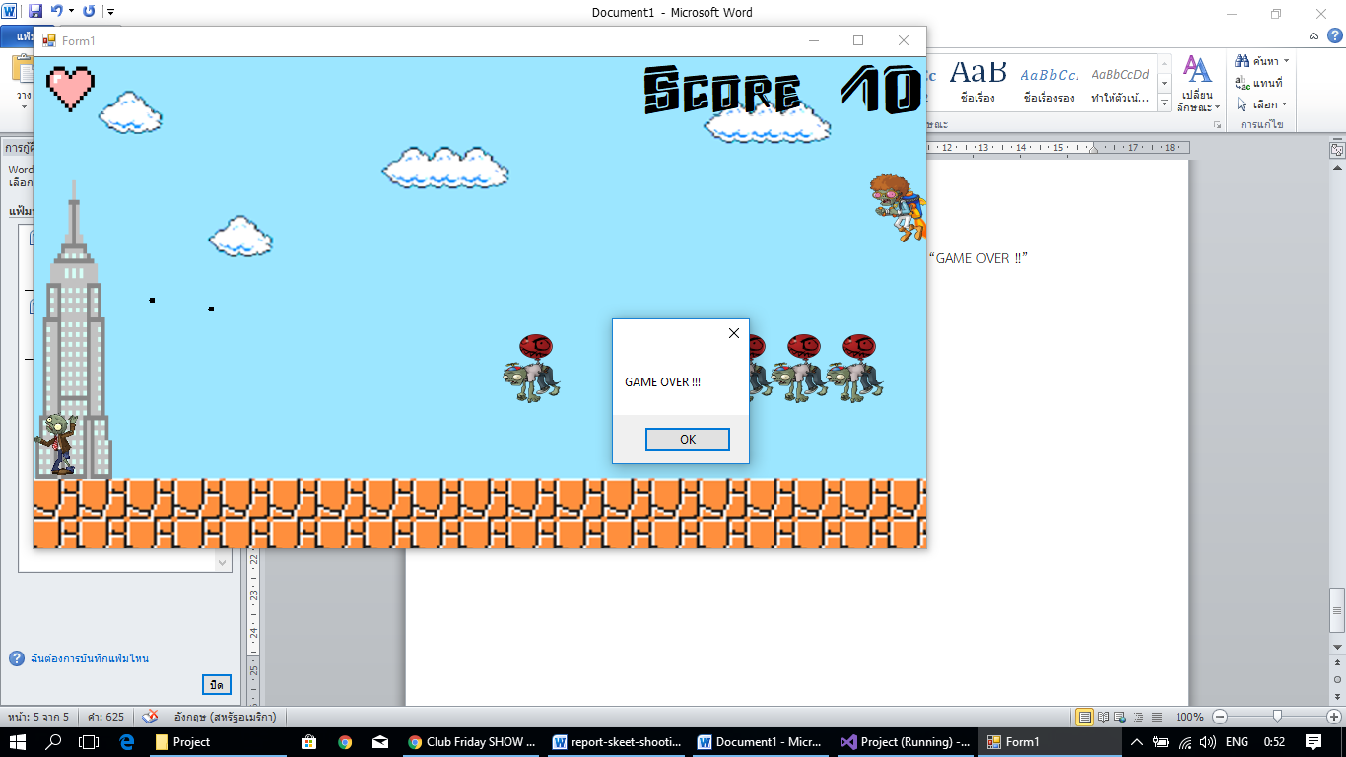

* ถ้ามีซอมบี้ผ่านตึกไปได้หนึ่งตัว พลังชีวิตจะลดลงไปหนึ่งชีวิต
* ถ้าซอมบี้ผ่านไปครบ 3 ตัวเกมจะจบลง และมี Massagebox ขึ้นมาว่า “GAME OVER !!”